目黒区 在宅療養 出前講座
～住み慣れた地域の中で安心して療養するために～

ご自宅での療養生活の過ごし方や、病院からの退院後に必要な医療や介護サービスの説明等を行います。
【対象】 区民の方、区内の医療職や介護職の方など
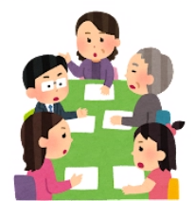
各種団体・グループ向け
【人数】 1回 5人以上
【時間】 30分 ～ 1時間程度
【費用】 無料
≪申込方法≫ 各地域包括支援センターへ
地区 | 電話番号 | FAX
北部 | 5428-6891 | 3496-5215
東部 | 5724-8030 | 3715-1076
中央 | 5724-8066 | 5722-9803
南部 | 5724-8033 | 3719-2031
西部 | 5701-7244 | 3723-3432

包括支援センター 宛
目黒区 在宅療養 出前講座（申込書）
＊電話の場合は下記の内容をお伝えください。

下記のとおり、在宅療養の出前講座を申し込みます。

１ 開催希望日時（講座は30分から1時間程度です。未定の場合は記入不要）

第1希望： 月 日（ ） 時 分～ 時 分

第2希望： 月 日（ ） 時 分～ 時 分

２ 開催会場

３ 受講予定者

グループ、団体名等：

受講人数： 人

４ 連絡先

代表者氏名：

電話・FAX:

メールアドレス：

5 その他（希望する内容、連絡事項等）

